2. pielikums
Ādažu novada pašvaldības domes 26.03.2026. sēdes lēmumam Nr. 105
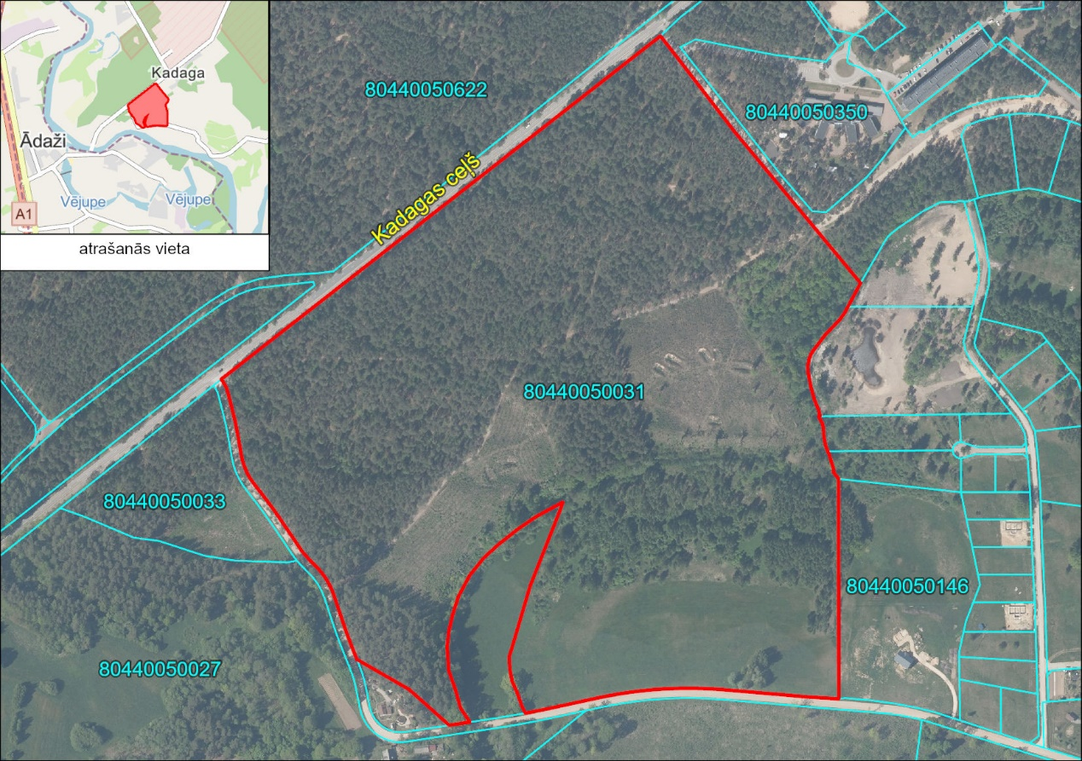
Attēls Nr. 1. Zemes vienību novietojums nekustamā īpašuma valsts kadastra informācijas sistēmā kadastrs.lv
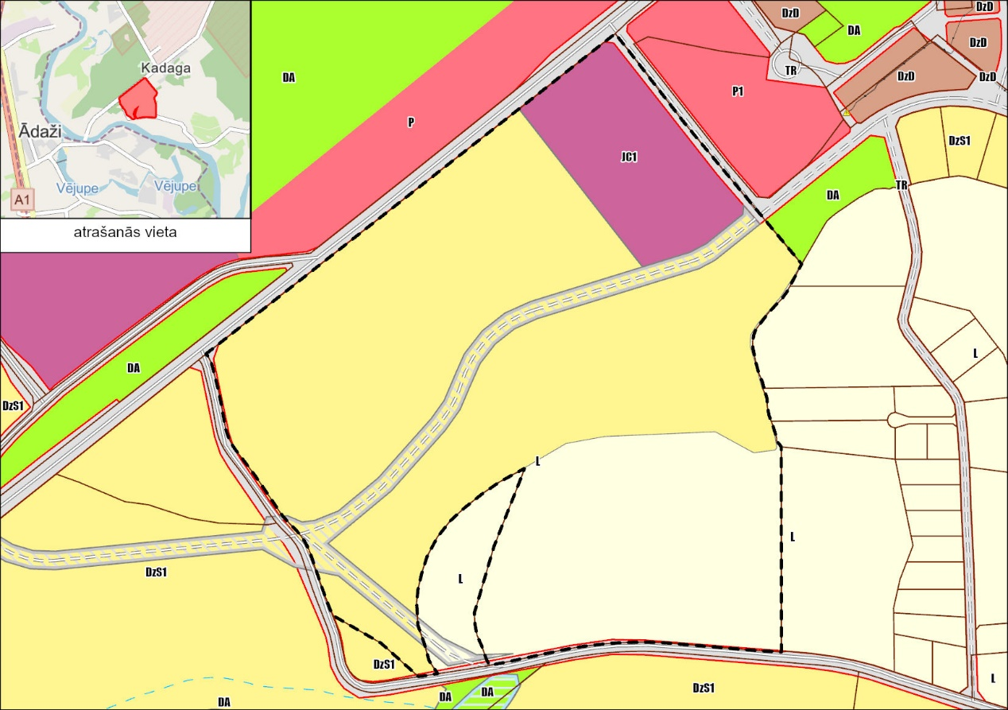Attēls Nr. 2. Funkcionālais zonējums saskaņā ar Ādažu novada teritorijas plānojumu
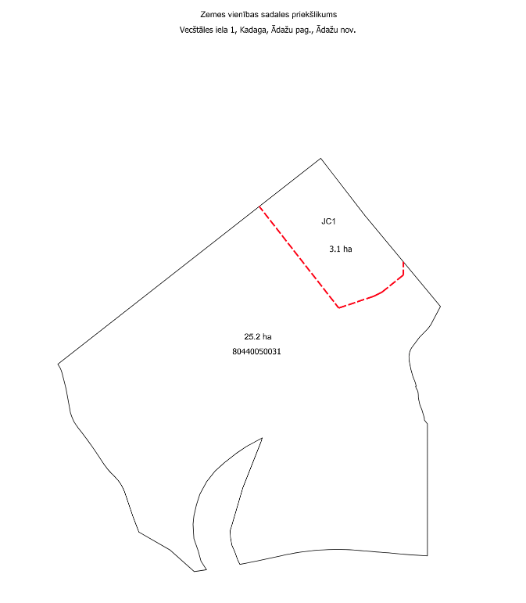
Attēls Nr. 3 Sadales priekšlikums

